ASUTUSESISESEKS KASUTAMISEKS
Märge tehtud hiliseima digitaalallkirja kuupäeval
Enefit Power Aktsiaseltsis
Kehtib kuni 5 a hiliseima digitaalallkirja kuupäevast
Alus AvTS § 35 lg 1 p 6²

Alar Süda
Riigimetsa Majandamise Keskus
ida-virumaa@rmk.ee, Alar.Suda@rmk.ee 11.08.2023 nr NJ-HLD-1/886

Taotlus

Riigimetsa Majandamise Keskus ja Enefit Power AS vahel on sõlmitud maarendileping nr 3-1.21/2022/390 (29.12.2022), millega on kokkulepitud renditavad pindalad ja kasutustasu.

Ehitustegevuse ajaks on vajalik paigaldada ehitussoojak plaani näidatud asukohta. Enefit Power taotleb ajutist maakasutust ehitussoojaku tarbeks kuni 31.12.2023:
- Ida-Viru maakonnas Narva-Jõesuu linnas Mustanina külas asuval kinnisasjal lähiaadressiga Vaivara metskond 47 (kinnistu registriosa nr 5068708, katastritunnus 85101:012:0013, pindala 80,50 ha, riigi kinnisvararegistri objekti kood KV52542, sihtotstarve maatulundusmaa 100%);

Ehitussoojaku asukoha koordinaadid on võetud soojaku platsi keskelt ning platsi mõõdud on 25m x 10 m. Koordinaadid on:

XY: 6574377.34, 722669.46
BL: 59.249376, 27.904699
H: 27 m

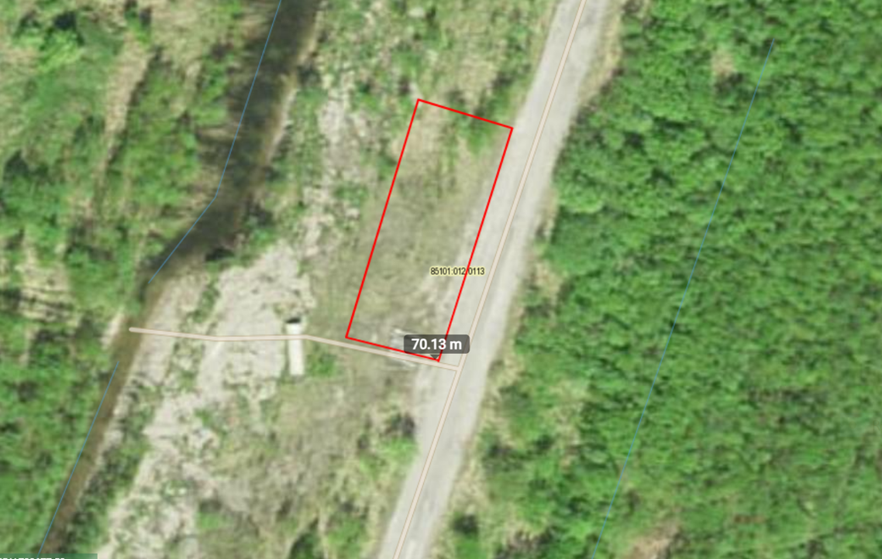

Lugupidamisega

(allkirjastatud digitaalselt)

Kristi Vaks
Enefit Power AS
volitatud esindaja

527 5016
Kristi.Vaks@energia.ee

